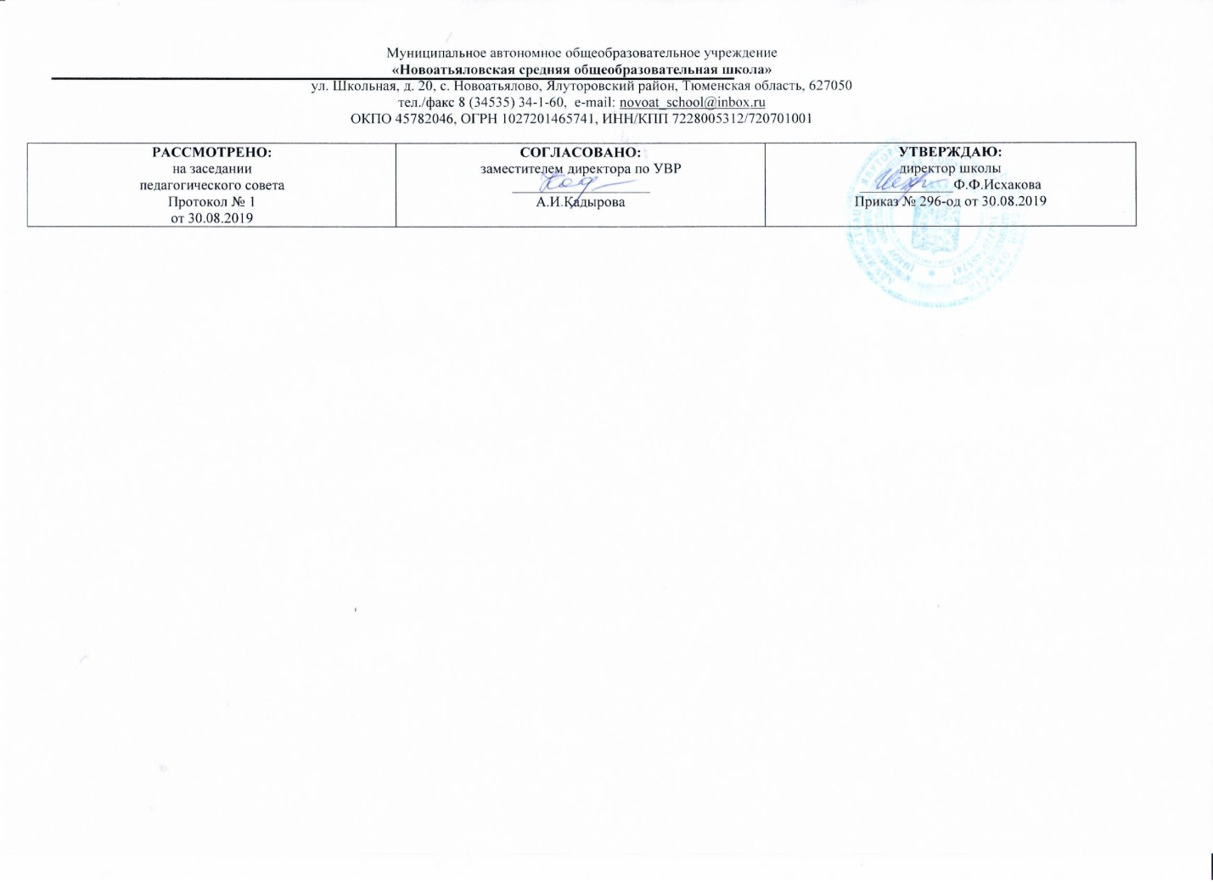

**РАБОЧАЯ ПРОГРАММА**

**по учебному предмету**

**«Физика»**

**11 класс**

**(среднее общее образование)**

Составитель РП: Кадырова Альфия Илдусовна,

учитель физики высшей квалификационной категории

**2019 год**

**Содержание учебного предмета.**

**Волновая и геометрическая оптика** **(12 часов)**

Принцип Гюйгенса. Фронт волны. Отражение и преломление волн. Мнимое и действительное изображение. Абсолютный показатель преломления. Полное внутреннее отражение. Дисперсия света. Линза. Собирающая и рассеивающая линза. Формула тонкой линзы. Человеческий глаз, фотоаппарат, телескоп, лупа.

Интерференция, дифракция волн. Когерентность волн. Разность хода. Дифракционная решетка.

Инфракрасное, ультрафиолетовое и рентгеновское излучение.

***Лабораторная работа №1 «Измерение показателя преломления стекла»***

***Лабораторная работа №2 «Измерение длины световой волны с помощью дифракционной решетки»***

**Квантовая оптика (7 часов)**

Гипотеза Планка. Фотоны. Фотоэффект, Другие квантовые эффекты.

**Основное положение МКТ (4 часа)**

Три положения МКТ.

**Основные понятия статистической термодинамики (11 часов)**

Внутренняя энергия. Законы термодинамики. Температура. Тепловые двигатели.

***Лабораторная работа №3 «Определение удельной теплоёмкости твёрдого тела»***

*Актуальная тематика для региона.*

*Создание особых условий (температура, влажность воздуха) для выращивания плодоовощной продукции в закрытом грунте ООО «ТК Тюмень Агро». Учет температуры и влажности воздуха в производстве кондитерских изделий (Кондитерское производство), при работе мельниц и элеваторов. Задачи на расчет влажности воздуха с использованием данных ООО «Кондитерская фабрика «Кураж», ООО «КоопХЛЕБ», кондитерского цеха ИП Костина А.В.(Аромашевский район), комплекса хранения и переработки овощей ИП Попов В.А. (Бердюжский район). Задачи на расчет упругих свойств металлов на основе данных ООО «Софит» (производство кованных изделий г. Ишим) . Задачи на расчет характеристик противопожарной двери и определение энергии, которую она выдерживает на основе данных ООО «Дорхан-Тюмень». Оценка характеристик различных видов топлива (ЗАО «Антипинский нефтеперерабатывающий завод». Использование экологически чистых видов топлива (биотопливо, ООО «Заготовитель», Ярковский район).*

**Идеальный газ (8 часов)**

Изопроцессы в идеальном газе.

**Физика атмосферы (5 часов)**

Атмосфера Земли. Влажность воздуха.

***Лабораторная работа №4 «Определение атмосферного давления с помощью закона Бойля- Мариотта»***

**Физика атома (6 часов)**

Ядерная модель строения атома. Постулаты Бора. Атом водорода.

**Физика атомного ядра и** **элементарные частицы (12 часов)**

Протон, нейтрон. Изотопы. Зарядная симметрия сильного взаимодействия. Удельная энергия связи. Радиоактивность. Альфа, бета, гамма распад. Период полураспада. Закон радиоактивного распада. Активность радиоактивного вещества. Энергетический выход реакции деления. Цепная ядерная реакция. Ядерный реактор. Термоядерные реакции. Классификация элементарных частиц. Античастицы.

***Лабораторная работа №5 «Изучение треков заряженных частиц (по фотографиям)».***

**Повторение (3 часа).**

**Требования к уровню подготовки выпускников**

В соответствие с общими целями обучения и развития к уровню подготовки выпускника предъявлены четыре группы требований: освоение методов научного познания, владение определенной системой физических законов и понятий, умение воспринимать и перерабатывать учебную информацию, владение понятиями и представлениями физики, связанными с жизнедеятельностью человека. На основании требований Государственного образовательного стандарта 2004 г. в содержании календарно-тематического планирования предусмотрено формирование у школьников общеучебных умений и навыков, универсальных способов деятельности и ключевых компетенций. В результате изучения физики на базовом уровне ученик должен

**знать/понимать:**

- смысл понятий: физическое явление, гипотеза, закон, теория, вещество, взаимодействие, электромагнитное поле, волна, фотон, атом, атомное ядро, ионизирующие излучения, планета, звезда, Солнечная система, галактика, Вселенная;

- смысл физических величин: скорость, ускорение, масса, сила, импульс, работа, механическая энергия, внутренняя энергия, абсолютная температура, средняя кинетическая энергия частиц вещества, количество теплоты, элементарный электрический заряд;

- смысл физических законов классической механики, всемирного тяготения, сохранения энергии, импульса и электрического заряда, термодинамики, электромагнитной индукции, фотоэффекта;

- вклад российских и зарубежных ученых, оказавших наибольшее влияние на развитие физики;

**уметь:**

- описывать и объяснять физические явления и свойства тел: движение небесных тел и искусственных спутников Земли; свойства газов, жидкостей и твердых тел; электромагнитную индукцию, распространение электромагнитных волн; волновые свойства света; излучение и поглощение света атомом; фотоэффект;

- отличать гипотезы от научных теорий; делать выводы на основе экспериментальных данных; приводить примеры, показывающие, что: наблюдения и эксперимент являются основой для выдвижения гипотез и теорий, позволяют проверить истинность теоретических выводов; что физическая теория дает возможность объяснять известные явления природы и научные факты, предсказывать еще неизвестные явления;

- приводить примеры практического использования физических знаний: законов механики, термодинамики и электродинамики в энергетике; различных видов электромагнитных излучений для развития радио- и телекоммуникаций, квантовой физики в создании ядерной энергетики, лазеров;

- воспринимать и на основе полученных знаний самостоятельно оценивать информацию, содержащуюся в сообщениях СМИ, Интернете, научно-популярных статьях;

**использовать приобретенные знания и умения в практической деятельности и повседневной жизни для:**

- обеспечения безопасности жизнедеятельности в процессе использования транспортных средств, бытовых электроприборов, средств радио- и телекоммуникационной связи;

- оценки влияния на организм человека и другие организмы загрязнения окружающей среды;

- рационального природопользования и охраны окружающей среды.

**Тематическое планирование с указанием количества часов, отводимых на освоение каждой тем**

|  |  |  |
| --- | --- | --- |
| **№ урока** | **Количество часов** | **Тема урока** |
| 1. | ***12*** | ***Волновая и геометрическая оптика*** |
| 1 | *Вводный инструктаж по технике безопасности*  Поляризация света. |
| 2. | 1 | Отражение света. Преломление света. |
| 3. | 1 | ***Лабораторная работа №1 «Определение показателя преломления стекла»***  *инструктаж по технике безопасности* |
| 4. | 1 | Решение задач по теме «Отражение и преломление света». |
| 5. | 1 | Дисперсия света. Спектральный анализ. |
| 6. | 1 | Интерференция света. |
| 7. | 1 | Дифракция света. |
| 8. | 1 | ***Лабораторная работа №2 «Определение длины световой волны»***  *инструктаж по технике безопасности* |
| 9. | 1 | Геометрическая оптика. Линзы. |
| 10. | 1 | Решение задач «Построение изображений в линзах». |
| 11. | 1 | Невидимые электромагнитные излучения. Систематизация и обобщение знаний «Шкала электромагнитных волн». |
| 12. | 1 | ***Контрольная работа №1 «Волновая и геометрическая оптика»*** |
| 13. | ***7*** | ***Квантовая оптика*** |
| 1 | Гипотеза Планка. |
| 14. | 1 | Фотоны |
| 15. | 1 | Фотоэффект. Теория фотоэффекта. |
| 16. | 1 | Законы фотоэффекта. Решение задач «Законы фотоэффекта». |
| 17. | 1 | Корпускулярно – волновой дуализм. |
| 18. | 1 | Повторение и обобщение знаний по теме «Оптика. Человек и свет». |
| 19. | 1 | ***Контрольная работа №2 «Квантовая оптика».*** |
| 20. | ***4*** | ***Основные положения МКТ*** |
| 1 | Первое положение МКТ. Второе положение МКТ. Третье положение МКТ. |
| 21. | 1 | Кристаллические и аморфные тела. |
| 22. | 1 | Исследование процесса отвердевания кристаллических и аморфных тел. Повторение и обобщение знаний «Три состояния вещества». |
| 23. | 1 | Молекулярно – кинетическая теория строения вещества. Самостоятельная работа. |
| 24. | ***11*** | ***Основы термодинамики*** |
| 1 | Термодинамика. Фазовое пространство. |
| 25. | 1 | Внутренняя энергия и способы ее изменения. |
| 26. | 1 | Теплопередача как способ изменения внутренней энергии. Решение задач по теме «Внутренняя энергия и способы ее изменения». |
| 27. | 1 | Первый закон термодинамики |
| 28. | 1 | Решение задач по теме «Уравнение теплового баланса». |
| 29. | 1 | ***Лабораторная работа №3 «Определение удельной теплоемкости твердого тела»***  *инструктаж по технике безопасности* |
| 30. | 1 | Энтропия. Второй закон термодинамики. |
| 31. | 1 | Температура. |
| 32. | 1 | Сверхнизкие температуры. Третий закон термодинамики. Тепловые двигатели. |
| 33. | 1 | Повторение и закрепление по теме «Основы термодинамики». |
| 34. | 1 | ***Контрольная работа №3 «Основы термодинамики».*** |
| 35. | ***8*** |
| 1 | Идеальный газ. Внутренняя энергия идеального газа. |
| 36. | 1 | Скорости молекул газа. |
| 37. | 1 | Уравнение состояния идеального газа. Решение задач «Уравнение состояния идеального газа». |
| 38. | 1 | Изопроцессы в идеальном газе. |
| 39. | 1 | Решение задач «Изопроцессы в идеальном газе». |
| 40. | 1 | Основное уравнение МКТ идеального газа. |
| 41. | 1 | Решение задач по теме «Основное уравнение МКТ».  Повторение и закрепление «Идеальный газ». |
| 42. | 1 | ***Контрольная работа №4 «Идеальный газ».*** |
| 43. | ***5*** | ***Физика атмосферы.*** |
| 1 | Атмосфера Земли. |
| 44. | 1 | ***Лабораторная работа №4 «Определение атмосферного давления с помощью закона Бойля – Мариотта»***  *инструктаж по технике безопасности* |
| 45. | 1 | Влажность воздуха. Адиабатные процессы в атмосфере. |
| 46. | 1 | Решение задач по теме: Физика атмосферы |
| 47. | 1 | ***Контрольная работа №5 «Физика атмосферы».*** |
| 48. | ***6*** | ***Физика атома*** |
| 1 | Ядерная модель строения атома. |
| 49. | 1 | Постулаты Бора. |
| 50. | 1 | Атом водорода. Решение задач «Атом водорода». |
| 51. | 1 | Вынужденное излучение. Лазер. |
| 52. | 1 | Возникновение квантовой механики. Соотношение неопределенностей Гейзенберга. |
| 53. | 1 | Решение задач по теме: Физика атома. Проверочная работа по теме: Физика атома. |
| 54. | ***12*** | ***Атомное ядро и элементарные частицы*** |
| 1 | Строение атомного ядра. |
| 55. | 1 | Ядерные силы. Энергия связи и дефект масс. |
| 56. | 1 | Радиоактивность. Закон радиоактивного распада. |
| 57. | 1 | Ядерные реакции. Способы регистрации заряженных частиц. |
| 58. | 1 | ***Лабораторная работа №5 «Изучение треков заряженных частиц»***  *инструктаж по технике безопасности* |
| 59. | 1 | Ядерные реакции. Деление ядер урана. |
| 60. | 1 | Цепная реакция деления. |
| 61. | 1 | Термоядерные реакции. Биологическое действие радиоактивных излучений. |
| 62. | 1 | Повторение и закрепление пройденного материала. ***Контрольная работа №6 «Основы ядерной физики».*** |
| 63. | 1 | Классификация элементарных частиц. |
| 64. | 1 | Античастицы. Превращения элементарных частиц. |
| 65. | 1 | Решение задач по теме: Элементарные частицы. |
| 66. | ***1*** | ***Повторение*** |
| 1 | Современные представления о строении вещества.  ***Итоговая контрольная работа по курсу физики 11 класса*** |